作业一：某百货商场当日消费积分最高的8名顾客，他们的积分分别是18、25、7、36、13、2、89、63。编写程序找出最低的积分及它在数组中的原始位置(下标)。

提示：

1、创建数组points[]，存储8名顾客的积分。

2、定义变量min存储最低积分，定义变量index存储最低积分的下标。

3、假设第一个元素为最低积分，下标为0。

4、遍历数组，将数组元素和min的值进行比较。

作业二：从键盘上输入10个整数，合法值为1、2或3，不是这3个数则为非法数字。试编程统计每个整数和非法数字的个数。程序运行结果如图所示。

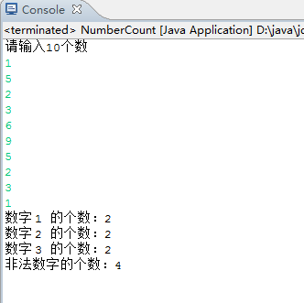

提示：

1、创建数组nums[ ]，长度为10，存储用户输入的数字。

2、创建数组count[ ]，长度为4，存储3个合法数字和非法数字的个数。

3、循环输入数字，利用switch判断数字的值，根据不同的值对数组count[]中的不同元素值进行累加。

作业三：假设有一个长度为5的数组，如下所示。

int[ ] array=new int [ ] {1,3,-1,5,-2)；

现创建一个新数组newArray[]，要求新数组中元素的存放顺序与原数组中的元素逆序，并且如果原数组中的元素值小于0，在新数组中按0存储。试编程输出新数组中的元素，程序运行结果如图所示。

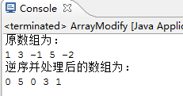

提示：1、利用循环从原数组最后一个元素(下标为array．1ength—1)开始处理，如果该元素的值小于0，利用continue退出本次循环(整型数组中元素默认值为0)。

2、如果该元素值大于0，则将该元素复制到新数组合适的位置。对于原数组下标为i的元素，在新数组中的下标为array.1ength-i-1。

3、处理完成，利用循环输出新数组中的元素。